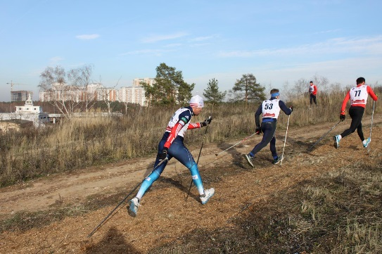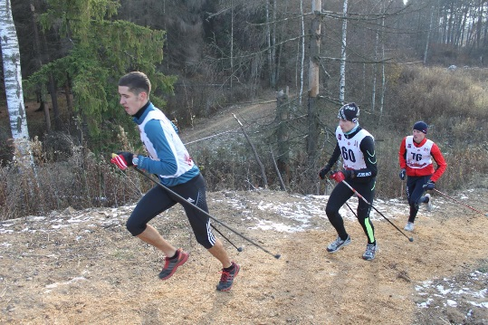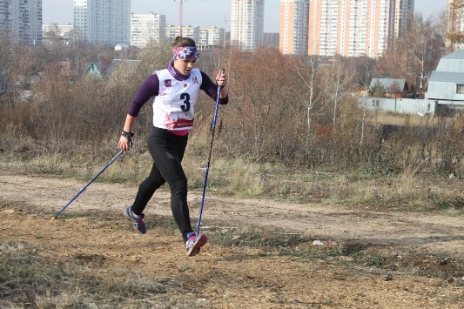
ГБУ «ЦСП «Крылатское», г. Москва, поселок Восточный, ул. Западная, д. 16Б
ПРОГРАММА
Традиционных соревнований по кроссовому бегу
с имитацией лыжного хода в подъем

22 октября 2016 года (суббота)

Условия: теплые раздевалки, душевые, кафе, трасса с пересеченным рельефом – в 50 метрах от базы, 2 имитационных подъема на одном 2 км круге, оценка техники на 100 метровом участке каждого подъема.
Наличие своих имитационных палок ОБЯЗАТЕЛЬНО.

Заявки на участие в соревнованиях
Предварительная регистрация (до 15.00, 21.10.16) ОБЯЗАТЕЛЬНА для всех участников соревнований.
Ссылка для регистрации: https://docs.google.com/forms/d/1jH9ioulFnxJ7P7OwMpyZR43KQoZZ8tcywveysnIdIy8/edit
Можно отправить заявку на электронную почту: glo-tanya@yandex.ru
Телефоны для справок: 8-916-636-37-10 Ирина; 8 -916-730-86-20 Татьяна

8.30-10.00 - Регистрация участников соревнований 1 блока
10.15 – Торжественное открытие спортивного праздника
1- й блок - кросс без имитации на дистанции 2 км
Старт раздельный через 15 секунд
10.30 – старт на 2 км (1 круг) – ЮМЛ, ДМЛ, ДМ 2, ДД 2, ДМ 1, ДД 1 (без имитации), с № 1 по № 150 (номера «Орешки Джаз»)

ВНИМАНИЕ! Во 2-м блоке бег по двум контрольным подъёмам без выполнения прыжковой имитации запрещен!!!!!!!!!
2-й блок - кросс с имитацией лыжных ходов на дистанции 4, 6 км
8.30-10.30 - Регистрация участников соревнований 2 блока
Старт раздельный через 30 секунд
11.10– старт на 4 км (2 круга по 2 км) - ЮСТ, ДСТ, ЮСР, ДСР, студентки ГЦОЛИФК, юниорки и женщины (всех возрастов), М4, с № 1 по № 100 (номера «Москомспорт» красные)
12.00– старт на 6 км (3 круга по 2 км) - студенты ГЦОЛИФК, юниоры и мужчины (всех возрастов), с № 101 по № 200 (номера «Москомспорт» красные)

НАГРАЖДЕНИЕ сразу после финиша последнего участника в подгруппе.

ВНИМАНИЕ! Соревнования в кроссе с прыжковой имитацией попеременного двухшажного классического хода пройдут с учетом оценки техники по 5-ти балльной системе на фиксированном 100 метровом участке каждого имитационного подъема:
Оценка эксперта на каждом подъеме:
5 баллов – 0 штрафных секунд
4 балла – 4 штрафные секунды
3 балла – 8 штрафные секунды
2 балла – 12 штрафных секунд
1 балл – 16 штрафных секунд

Оценка 5 баллов:
- завершенное отталкивание рукой (в плечевом, локтевом и лучезапястном суставах)
- завершенное отталкивание ногой (в тазобедренном, коленном и голеностопном суст.)
- выраженная фаза полета
- туловище участвует в отталкивании
Оценка 4 балла:
- вялый мах рукой с выносом локтей в стороны
- вялый мах ногой
- нарушена линейность движения в махе и отталкивание рук или ног
Оценка 3 балла:
- неполное выпрямление руки, ноги после выполнения элемента отталкивания
- значительные колебания туловища
- слабо выраженная фаза полета
Оценка 2 балла: нарушение техники по параметрам (см. оценку 5 б.)
Оценка 1 балл: значительное нарушение техники по параметрам (см. оценку 5 б.)

Требования к участникам соревнований и условия их допуска:

- №  № п/п | Сокращенное наименование группы | Полное  наименование группы | Дистанция | Год рождения
1 | ДМ 1, ДД 1 | дети-мальчики, девочки первой группы | 2 км | 2007 г.р. и мл.
2 | ДМ 2, ДД 2 | дети-мальчики, девочки второй группы | 2 км | 2005-2006 г.р.
3 | Ю мл, Д мл | юноши, девушки младшего возраста | 2 км | 2003-2004 г.р.
4 | Ю ср, Д ср | юноши, девушки среднего возраста | 4 км | 2001-2002 г.р.
5 | Ю ст, Д ст | юноши, девушки старшего возраста | 4 км | 1999-2000 г.р.
6 | МЮ, ЖЮ | юниоры, юниорки | 6 км/4 км | 1997-1998 г.р.
7 | М0, Ж0 | мужчины, женщины основного возраста | 6 км/4 км | 1996-1977 г.р.
8 | М1, Ж1 | мужчины, женщины первой возрастной гр. | 6 км/4 км | 1976- 1967г.р.
9 | М2 | мужчины второй возрастной группы | 6 км | 1966-1957 г.р.
10 | Ж2 | женщины второй возрастной группы | 4 км | 1966 г.р. и ст.
11 | М3 | мужчины третьей возрастной группы | 6 км | 1956-1947 г.р.
12 | М4 | мужчины четвертой возрастной гр. | 4 км | 1946 и старше

Определение победителей и награждение:
Победители и призеры определяются в каждой возрастной группе, награждаются грамотами, медалями и памятными призами.
Все участники соревнований получат сладкие подарки
Стартовый взнос:
300 рублей для групп М0, М1, М2, М3, Ж0, Ж1
100 рублей для детских, юниорских и ветеранских групп

Проезд: м. Щелковская, автобус 716, 516, 283, маршрутки 516 и 716, ехать до конечной остановки "поселок Восточный" (от метро примерно 15 минут).

Справки по уточнению маршрута по телефону: 8-916-782-07-57 Андрей

